VÀNG DA SƠ SINH

- ĐẠI CƯƠNG:
- Vàng da ở trẻ sơ sinh là tình trạng tăng bilirubin gián tiếp do hồng cầu thai nhi bị phá hủy để thay thế bằng hồng cầu trưởng thành, giảm chức năng của các men chuyển hóa do gan sản xuất và do tăng chu trình ruột gan.
- Đa số các trường hợp vàng da thường nhẹ, tự khỏi sau 7-10 ngày .Tuy nhiên, một số trường hợp vàng da có thể diễn tiến nặng đến vàng da nhân.
- CÔNG VIỆC CHẨN ĐOÁN:
  - Hỏi bệnh:
- Thời gian xuất hiện vàng da:
- Sớm (24 - 48h sau sanh): vàng da tán huyết do bất đồng nhóm máu mẹ con (bất đồng ABO, Rh), nhiễm trùng.
- Muộn (ngày 14 trở đi): vàng da sữa mẹ, vàng da tăng bilirubin trực tiếp
- Triệu chứng đi kèm: sốt, bỏ bú, gồng ưỡn người, co giật, tính chất phân, nước tiểu…
- Sanh non hay đủ tháng.
- Bú mẹ hay sữa công thức.
- Tiền căn gia đình: có anh chị bị vàng da khi sanh...
  - Khám lâm sàng:
- Cách khám dấu hiệu vàng da:
- Quan sát dưới ánh sáng tự nhiên.
- Trong trường hợp khó nhận biết (da trẻ đỏ hồng hoặc đen sậm), dùng ngón tay đè nhẹ lên da vài giây để quan sát vùng da bên dưới.
- Đánh giá mức độ vàng da: dựa vào
- Qui tắc Kramer:
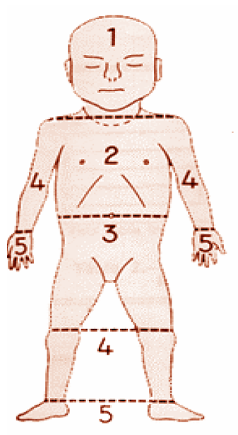

Vùng | 1 | 2 | 3 | 4 | 5
Bilirubin/máu (mg/dl) | 5-7 | 8-10 | 11-13 | 13-15 | >15
Bilirubin/máu (mmol/l) | 85-119 | 136-170 | 187-221 | 221-255 | > 255
- Vàng da nhẹ: vàng da xuất hiện t ngày thứ 3, vàng da nhẹ ở mặt, ngực. Trẻ vẫn khỏe, bú tốt.
- Theo WHO, phân loại vàng da nặng nếu:
- Ngày 1: trẻ đã có vàng da
- Ngày 2: vàng da đến cẳng chân (nếu đến bàn chân, tay = rất nặng)
- ≥ 3 ngày: vàng da đến bàn chân (bàn tay)
- Bướu huyết thanh.
- Tìm biến chứng vàng da nhân: li bì, mất phản xạ bú, gồng ưỡn người, co giật…
  - Cận lâm sàng:
Chỉ xét nghiệm bilrubin máu (TP, TT, GT) khi:
- Trẻ vàng da sớm < 14 ngày đầu sau sanh và vàng da đến đùi (vùng 3).
- Trẻ vàng da kéo dài.
- CHẨN ĐOÁN: chủ yếu dựa vào lâm sàng và/ hoặc tăng bilirubin máu.
- ĐIỀU TRỊ:
  - Nguyên tắc điều trị: điều trị hỗ trợ và theo dõi.
  - Điều trị hỗ trợ:
- Bú mẹ theo nhu cầu.
- Phơi nắng sáng mỗi ngày: thời gian khoảng 10-15 phút mỗi ngày, thời điểm 7g – 8g sáng (tránh gió, bộc lộ toàn thân bé, che mắt và bộ phận sinh dục).
  - Tiêu chuẩn nhập viện:
- Vàng da xuất hiện sớm 24 - 48h sau sanh.
- Vàng da da nặng (vùng 4-5).
- Vàng da tăng nhanh (> 5mg/dl/ngày).
- Có các triệu chứng thần kinh của vàng da nhân.
- Vàng da kèm theo những bệnh lý khác: sốt, sanh non, sanh ngạt, đa hồng cầu, sang chấn sản khoa...
- THEO DÕI – TÁI KHÁM:
  - Tái khám: tái khám mỗi ngày cho đến khi trẻ hết vàng da
  - Dấu hiệu cần tái khám ngay:
- Vàng da đến tay, chân.
- Li bì.
- Bú yếu hoặc bỏ bú.
- Khóc thét, gồng người, co giật.
- Sốt
  - Hướng dẫn chăm sóc người bệnh tại nhà:
- Bú mẹ theo nhu cầu.
- Phơi nắng sáng mỗi ngày: thời gian khoảng 10-15 phút mỗi ngày, thời điểm 7g – 8g sáng (tránh gió, bộc lộ toàn thân bé, che mắt và bộ phận sinh dục).

TÀI LIỆU THAM KHẢO:
- Camilia R.Martin (2008). “Neonatal Hyperbilirubinemia”. Manual of Neonatal Care. Lippincott Williams & Wilkins. Sixth edition, p181-212.
- Nguyễn Kiến Mậu (2009). “Vàng da do bất đồng nhóm máu ABO”. Phác đồ điều tri Nhi khoa 2009. Bệnh Viện Nhi Đồng 1. Tr. 206-207.
- Phạm Thị Thanh Tâm (2009). “Vàng da sơ sinh”. Phác đồ điều tri Nhi khoa 2009. Bệnh Viện Nhi Đồng 1. Tr. 202-205.

